

راهنمای ‌تهیه ‌مقاله برای نهمین کنفرانس ماشین بینایی و پردازش تصویر ایران (MVIP2015)

نویسنده اول¹، نویسنده دوم² و نویسنده سوم³
¹سازمان متبوع نویسنده اول، FirstAuthor@Email
²سازمان متبوع نویسنده دوم، SecondAuthor@Email
³سازمان متبوع نویسنده سوم، ThirdAuthor@Email

چکیده- این چکیده شامل خلاصه‌ای از نتایج تجربی یا نظری حاصل از کار تحقیقاتی شما است. محتوای این بخش نباید از دویست کلمه تجاوز نماید. از بحث‌ها کلی و مقدماتی در چکیده پرهیز شود. درصورتی که در این بخش از نماد یا کلمات اختصاری لاتین استفاده کنید، باید در متن مقاله آن را معرفی نمایید. از ارجاع به مراجع در بخش چکیده پرهیز شود. برای اینکه تعداد کلمات چکیده را بدون شمارش معمولی تشخیص دهید تمام متن آن را با ماوس انتخاب (سیاه) کنید، سپس با موس جعبه ابزار Tools در قسمت بالای صفحه را باز کنید و کشوی word count را انتخاب کنید. تعداد کلمات این چکیده ۱۰۹ است.
کلمات کلیدی– واژه نخست، واژه دوم، واژه آخر (حداکثر چهار یا پنج واژه کلیدی مرتبط با مقاله را به ‌ترتیب الفبا، به طوری که‌ با‌ کاما از هم‌ جدا شده‌ باشند، ذکر کنید).

مقدمه
این‌دستورالعمل‌ روش تهیه‌ مقاله‌ برای ارائه به نهمین کنفرانس ماشین بینایی و پردازش تصویر ایران را بیان می‌کند. چنانچه‌ از نرم‎افزار Microsoft Word استفاده‌ می‌کنید، می‌توانید از این‌ دستورالعمل‌ استفاده‌ نمایید. پرونده‌ الکترونیکی‌ مقاله‌ باید در چارچوب‌ استاندارد تعیین شده در این دستورالعمل تنظیم‌ شود.
همان‌طور که در فراخوان نیز تذکر داده شده است، ساختار مقاله باید شامل عنوان، چکیده فارسی، متن اصلی، نتایج و جمع‌بندی، مراجع، شکل‌ها و جدول‌‌ها (درصورت نیاز) باشد. در ضمن تعداد صفحه‌های مقاله نباید از 4 صفحه بیشتر باشد. همچنین دقت کنید که صفحات را شماره نزنید. شماره صفحات بعداً توسط کنفرانس، بسته به اینکه مقاله شما کجای مجموعه مقالات باشد، زده خواهند شد.

روش تهیه مقاله
در صفحه‌بندی مقاله برای تمام صفحه‌ها، حاشیه متن از بالا و پایین ۲۵ میلی‌متر انتخاب شده است. درحالی که حاشیه متن از راست و چپ ۲۰ میلی‌متر انتخاب شده است. با استفاده از نسخه همین متن به عنوان نسخه پایه مقاله نیازی به تنظیم مجدد صفحه‌بندی نیست. در هر صورت با گشودن کشوی صفحه‌بندی (Page Setup) در درون جعبه ابزار پرونده (File) می‌توان این ویژگی‌ها را ملاحظه کرد و در صورت لزوم تغییر داد.
متن اصلی مقاله در دو ستون، هر کدام با عرض ۸۲ میلی‌متر و به فاصله ۶ میلی‌متر از یکدیگر تنظیم شده است.

سبک‌ها و قالب‌بندی‌های مورد استفاده
قبل از هرچیز فایل MVIP2015_Fonts.zip را، که حاوی فونت‌های فارسی مورد نیاز است، از سایت نهمین کنفرانس ماشین بینایی و پردازش تصویر دانلود کرده و فونت‌ها را نصب کنید. این فایل شامل دو فونت B Nazanin و فونت IRTitr هستند. دقت شود که در هنگام ساخت فایلPDF حتماً باید فونت‌های بکار رفته، در فایلPDF ساخته شده گنجانده (embed) شوند. برای اطمینان از این موضوع می‌توانید پس از تهیه فایل PDF در Adobe Reader روی File ، Properties را کلیک کرده و در تب Fonts از وجود فونت IRTitr و B Nazanin استفاده شده مطمئن شوید. همچنین مؤکداً توصیه می‌شود که از صفحه کلید «استاندارد» زبان فارسی (استاندارد ملی ایران، شماره ۹۱۴۷، منتشر شده توسط مؤسسه استاندارد و تحقیقات صنعتی ایران) برای تایپ متن استفاده شود، تا مثلاً به جای «ی» یا «ک» یا ارقام فارسی، حالت عربی آنها را تایپ نکنید. اگر از سیستم‌عامل ویندوز استفاده می‌کنید، برای نصب صفحه‌کلید «استاندارد» فارسی می‌توانید به آدرس زیر مراجعه کنید:
http://ehsanakhgari.org/article/miscellaneous/2008-06-11/standard-persian-keyboard-for-windows
نکته: اگر در این نوشته شماره فصلها و شکلها را به انگلیسی می‌بینید، لازم است تغییرات زیر را در Option های MSWord ایجاد کنید. به File، Options رفته در قسمت Advanced، Numeral را به Context تغییر دهید. مطمئن شوید در نسخه PDF تمام اعداد سرفصل‌ها و شکل‌ها به‌درستی فارسی شده‌اند.
تمام سبک‌ها بر اساس قلم فارسی B Nazanin و قلم انگلیسی Times New Roman آماده شوند. عنوان مقاله نیز با فونت IRTitre نوشته می‌شود. برای سادگی سبک‌های زیر آماده شده‌اند. سبک (Style) عنوان مقاله با Titr، سبک نام نویسندگان و آدرس محل کار آنان به ترتیب با Authors-name و Authors-affil، سبک چکیده با Abstract1، و سبک سطرهای کلیدواژه و کدمقاله هردو با Keywords مشخص شده‌اند. فونت فارسی متن مقاله B Nazanin به اندازه ۱۲ پوینت و فونت متن انگلیسی مقاله Times New Roman به اندازه ۱۰ پوینت می‌باشد، که در چکیده بولد و در کلمات کلیدی بولد و ایتالیک شده است. اندازه فونت فارسی و انگلیسی عنوان به ترتیب ۲۴ و ۲۲ است.
سبک (Style) عنوان هر بخش و عناوین دو زیر بخش متوالی در صورت لزوم، به ترتیب با Heading 1، Heading 2 و Heading 3 تعریف شوند. شماره‌بندی این عنوان‌ها به طور خودکار انجام می‌شود. سبک به کار رفته برای عنوان بخش سپاسگزاری و مراجع بدون شماره و با Heading مشخص شده است. سبک هر پاراگراف (مثل این قسمت از متن) با Normal مشخص شده است. سبک به کار رفته برای سطر معادله با Equation، سبک نوشتار زیر شکل با Caption تعریف شده است. سبک به کار رفته برای جایگاه شکل سبک Fig Position است.
انتخاب هر سبک اندازه قلم‌های فارسی و انگلیسی فاصله سطر مربوط از بالا و پایین را به طور خودکار تعیین می‌کند و تنظیم دستی آن‌ها توسط نویسنده لازم نیست. تأکید می‌شود که برای تنظیم فاصله میان دو پاراگراف یا دو بخش متوالی لازم نیست سطر سفید اضافی در متن وارد شود.
هرگاه یکی از سبک‌های موجود در ستون سبک‌ها و قالب‌بندی‌ها را با ماوس انتخاب کنید، سبک و قالب‌بندی قسمتی که مکان‌نما روی آن قرار دارد مطابق با سبک انتخاب شده می‌شود.

معادلات ریاضی
برای وارد کردن معادلات ریاضی در ‌مقاله خود توصیه می‌شود از ادیتور معادله نویس نهفته در نسخه‌های MsWord2007 و بعد از آن استفاده شود تا تناسب بین اندازه فرمول‌ها و متن رعایت شود. اما اگر از‌ Equation Editor در نرم‎افزار WORD استفاده‌ کنید، اندازه قلم‌های لاتین متن و معادلات باید همخوانی داشته باشند، و تناسب اندازه‌ها نیز باید رعایت شود.
معادله‌ها را مستقل از شماره بخش مربوط به طور ساده و متوالی شماره‌گذاری کنید. برای این‌کار، در انتهای آخرین سطر پیش از هر معادله با فشار دادن enter به سر سطر بعد بروید و با ماوس سبک Equation را انتخاب کنید. سپس شماره فرمول مورد نظر را در درون پرانتز قرار دهید. بعد از پرانتز کلیدtab را یک‌بار فشار دهید. با این‌کار مکان‌نما در سمت چپ ستون قرار می‌گیرد. اینک در تب Insert وارد Equation شوید. سپس معادله مورد نظر را بنویسید. به طور مثال معادله (۱) رابطه میان پارامترهای خروجی و ورودی یک دستگاه نوری را به کمک ماتریس ABCD نمایش می‌دهد:
(۱)
در معادله (۱) توجه به یک نکته ضروری به نظر می‌رسد. ملاحظه می‌شود متغیرها به صورت ایتالیک و واژه‌هایی که ماهیت متن دارند مثل in و out با قلم معمولی ظاهر شده‌اند. درواقع پس از نوشتن این دو واژه با ماوس انتخاب (سیاه) شده‌اند. سپس در حالت Normal Text قرار گرفته‌اند (در Equation Editor در کشوی Style گزینه Text انتخاب شود). همچنین توجه شود که رابطه (۱) کوتاه است و به سادگی در یک سطر قرار می‌گیرد. توجه شود که شماره فرمول باید راست‌چین و خود فرمول وسط‌چین باشد.
درصورتیکه معادله‌ای از ۸۲ میلی‌متر طولانی‌تر شود آن معادله باید به دو یا سه سطر شکسته شود. برای تنظیم طول معادله هیچگاه آنرا با استفاده از ماوس کوچک نکنید. اینک معادله (۲) به عنوان مثالی از یک معادله طولانی نشان داده می‌شود.
(۲) 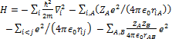
در این جا چگونگی شکستن یک معادله طولانی به دو سطر ملاحظه می‌شود. البته لازم به ذکر است که در مقاله زیر هر رابطه یا قبل از آن باید تمام پارامترهای موجود در معادله معرفی شوند.
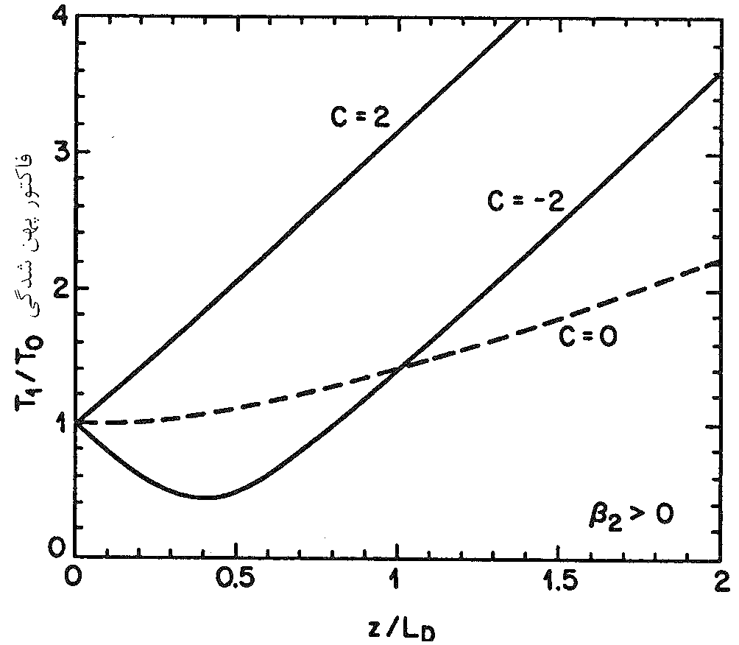
توجه شود، شکل پارامترهایی که در روابط از آن‌ها استفاده شده است باید درهنگام استفاده در متن مقاله حفظ شود. برای ارائه یک معادله‌ یا یک‌ عبارت‌ ریاضی، که‌ شامل نشانه‎های‌ ریاضی‌اند (از قبیل علامت‌های‌ یونانی‌، زبروند و زیروند که در معادلات یا در متن‌ معمولی در فاصله‌ بین‌ خطوط متن ظاهر می‌شوند) در صورت امکان از تغییر قلم استفاده نکنید زیرا در حین ویرایش مقاله احتمال بازگرداندن سبک این‌گونه قسمت‌ها به سبک اصلی متن زیاد است.
شکل 1:ضریب پهن شدگی برحسب تابعی از طول انتشار z/LD ، برای پالس گوسی چرپ‌دار. نمودار خط‌چین برای پالس گوسی

نحوه وارد کردن شکل‌ها، نمودارها و جداول
عرض هر شکل یا نمودار و جدول را حتی‌‌الامکان برابر عرض یک ستون یعنی ۸۲ میلی‌متر انتخاب کنید. در این‌صورت شکل، نمودار، یا جدول را می‌توان در هر کجای متن در درون یکی از ستون‌ها قرار داد. عنوان‌ هر شکل‌ را زیر آن و عنوان‌ هر جدول‌ را بالای‌ آن قرار دهید. شکل‌ ۱ یک نمونه شکل هم‌عرض با ستون همراه با عنوان یا زیرنویس‌ آن را نشان می‌دهد.

نمونه زیرشاخه با سبک Heading3
حتی‌الامکان سعی شود نمودارهایی که از محاسبات و با استفاده از نرم‌افزارهایی مثل MATLAB به دست می‌آیند به طور مستقیم وارد متن شود. استخراج فایل به فرمت .eps ویا .emf می‌تواند این کار را انجام دهد. اگر لازم است شکل اضافه شود ترجیحا با رزولوشن 300dpi فایل با فرمت tiff استفاده کنید. شکل را درون یک text box قرار دهید و برای دیده نشدن خود text box ، no line و no fill را انتخاب کنید.
عنوان توصیف کننده هر شکل را زیر شکل و عنوان توصیف کننده هر جدول را بالای همان جدول قرار دهید. بسته به این که طول این عناوین کوتاه‌تر یا بلندتر از عرض ستون (۸۲ میلی‌متر) باشد، برای تنظیم آن برای شکل و جدول به ترتیب از سبک‌های Caption1 و Table caption استفاده کنید.
شماره شکل‌ها‌ و جدول‌ها را در متن‌ خود متذکر شوید. شکل‌ها و جدول‌ها نباید پیش از اولین اشاره به آنها در متن مقاله ظاهر شوند. برای نمونه یک جدول و یک شکل با فرمت زیرنویس و بالانویس مربوطه به عنوان مثال آمده است.
- جدول نمونه
نمونه‌ی یک جدول

نحوه ارجاع به منابع مورد استفاده
در هنگام ارائه نمونه معادلات و شکل‌ها نحوه ارجاع به منابع مورد استفاده نیز نشان داده شده است. شماره مراجع هم در متن و هم در بخش مراجع در میان کروشه قرار داده می‌شود. شماره اختصاص داده شده به مراجع به ترتیب ظاهر شدن این مراجع در متن مقاله است. به طور کلی استاندارد ارجاع به مراجع بر مبنای استاندارد IEEE می‌باشد که جهت مشاهده آن می‌توانید به دستورالعمل تهیه مقاله به زبان انگلیسی، بخش مراجع، مراجعه نمایید.

نتیجه‌گیری
در این راهنما نحوه تنظیم ساختار و چارچوب مقاله برای ارائه به نهمین کنفرانس ماشین بینایی و پردازش تصویر ایران شرح داده شده است. جهت کسب اطلاعات بیشتر و اطلاع از چگونگی ارسال مقاله می‌توانید به وب‌سایت کنفرانس (http://mvip2015.sbu.ac.ir) مراجعه نمایید.

نمونه برای ساختار درختی
این یک نمونه برای ساختار نام‌گذاری درختی است که فصل‌ها با سبک Heading1 و زیر فصل‌ها با Heading2 مشخص شده‌اند. سپاس‌گزاری و مراجع شماره فصل نمی‌گیرند. این دو به سبک Heading هستند.
سپاس‌گزاری
در صورت لزوم می‌توانید از افراد یا سازمان‌هایی که شما را در انجام پژوهش خود یاری کرده‌اند در این قسمت سپاس‌گزاری کنید.

مراجع
[1] A. Author 1 and B. Author 2, Title of the Book. John Wiley & Sons, pp. 100-105, 2002.
[2] A. Author 1 and B. Author 2, “Title of the conference paper,” Proc. Int. Conf. on Power System Reliability. Singapore, pp. 100-105, 1999.
[3] A. Author 1 and B. Author 2, “Title of the journal paper” IEEE Trans. Antennas and Propagation, Vol. 55, No. 1, pp. 12-23, 2007.
[4] مهدی یوسفی «روشی برای طراحی ......» مجله فنی و مهندسی مدرس، دانشگاه تربیت مدرس، شماره ۲۵، پائیز ۱۳۸۵، صفحات ۱۱۲-۱۱۸.
[5] A. Author 1 and B. Author 2, “Title of the journal paper” IEEE Trans. Antennas and Propagation, Vol. 55, No. 1, pp. 12-23, 2007.

